
｜重職者の手紙｜週刊誌 ｜Vol.247

運命ならば仕方ないのではないですか
ある方が冗談っぽく質問をしました。
「罪があれば地獄に行って、罪がなければ天国に行くのですか」
ところで、静かに考えてみれば意味ある質問でした。
罪が一個あっても罪人、罪が万個あっても罪人。それでは、罪が一個あろうが万個あろうが、地獄に行かなければならないということでしょう…
それなら、この世のだれが天国に行けるでしょうか。
その方の質問に、聖書が語る簡単な返事をしました。
「罪が多くて地獄に行くのではなく、罪の問題を解決することができないので地獄に行きます。
罪がなくて天国に行くのではなく、罪の問題を解決されたので天国に行きます」

少し前「私の運命ならば仕方ないのではないですか」と告白しながら、自分の人生を嘆いていたのに、新しい人生を生きるようになったある美女の話を聞いたのですが、その話は次のようでした。
二年前ぐらいなのか、約束があって、あるビルのロビーで待っていたのですが、なまめかしく美しい1人の女性が、長くて黒いお下げをほとんど素肌があらわれた肩と背中に流れるようにおろして、インドの人ヨガのフォームで両手を合掌したまま頭の上に上げたり降ろしたりしながら私のそばから少し離れて座っていたのでした。静かに見守っていて、少し話しかけてみました。
「きれいですね」
「ア、どうも…」よく聞いてきた話なのか、これと言った関心なく、その美女は腕の運動だけ続けていました。
「あの…きれいだからといって、人生を思うとおりに生きることができるのではないでしょうね」
「そうです。すべて～運命でしょう。運命ならば仕方ないのではないですか」
信心深い仏教信者であった彼女のお母さんは、寺に住みながら供養して、修養する人であったのですが、いろいろな面で、とびぬけて美しい一人娘がいつも自慢の種だったそうです。
そうするうちに、普段、兄弟のようにして過ごしていた立派な霊媒師の息子と相性を合うとピンときたと結婚させたのです。姑になったその霊媒師の得意な仕事は、厄祓い、それも恨みが積もった悪霊の恨みをはらしたり、夫婦問題、深刻な家庭事情をよく解決することで有名で、一度のお祓い


重職者の手紙Vol.247 深い泉02

で数百万円が行き来したということです。その都市ではかなり大きい寺を作って、大手を振って威勢よく、彼女の夫になった息子も、また非の打ちどころがない優しい性格で、よい学閥でなんの不自由もなく生活することができる職場もあったということです。さらに、姑の心を満足させたのは、相性が非の打ちどころがなくぴったり合致したので、それこそバラ色の運命のようだと思えて、姑が霊験あらたかなのか、とにかく初めての息子も得るようになって、慶事が連続するように見えたのです。子どもが育って三、四歳ぐらいなったとき、ある日、職場から戻った夫はもう以前の夫ではなかったということです。少しずつ荒くなったりもしたのですが、生活で倦怠期がきたように思えて、耐えて過ごしていたら時間が解決するかと思って静かにしていたのですが、その日は野獣のように急変して、指が触れると殴って壊して、息子は蹴飛ばして自分はほとんど息もつけないほど殴り倒されたそうです。それ以後、暴力は毎日必ず受けければならない当然の日課になり、からだはどこもまともなところがなくなったのです。さらにあきれたことは、死ねと殴っては、青くなった傷をさわりながらわあわあ泣いて、また目がくるっとひっくり返って、激しく大声で怒鳴りまくるのでした。そのようにして三年を越えて疲れ果ててしまったのでした。苦しくなった彼女は、姑を訪ねて行って大きいお祓いをしてくれと要請したということです。数日後、姑から呼び出しがきのでした。
深刻に話を切り出した姑の霊媒師いわく「だめだな。私が祈ってみたら、私たちの家系の先祖の悪霊が、ものすごく大きい刃物をいっぱい握って、おまえたちの二人をズバリズバリと切りまくるので、私の力ではどうしても勝てないよ。事態がこのようになったので、おまえたち二人は別れるのが私たちの先祖の意志ではないだろうか」
それで、結局、宝のような息子まで奪われ、追い出されて、離婚したと言いました。
さらに、慰謝料も正しくもらうことができなくて、食べていくしかないと厳しい仕事もいやがらずしていたのですが、そうしたら健康が崩れて、今は、唯一残った元手である顔を売って生きているということでした。

道はここに…金持ちに会っても、貧しい者に会っても、権力を持った人に会っても、庶民に会っても、学者に会っても、年をとった田舎のおばあさんに会っても、共通に通じる永遠な真理…
魚は水の中に生きてこそいのちがあって、鳥は空を飛んでこそ自由になり、木は地に根をおろしてこそ実を結ぶように、私たちの人生もまた神様のいのちの原理と創造の原理によって、霊的な存在である私たちが神様を離れれば、水を離れた魚のように喉が渇いてもがくようになり、鳥篭に閉じ込められた鳥のように人生が苦しくて、根こそぎ抜かれた木のように実もなく枯れて行くので…
ただ一筋、神様を離れて生まれた問題は、神様に会えば解決されるのですが、会うその唯一の道がイエス・キリスト!そのイエス様を救い主として受け入れるのが、人生の問題の解決の道で、悪業の報いを解決して解脱する道であり、霊媒師も解けない生年月日による運命から解放される道なのです!
この簡潔明快で、心ひかれる福音を言ってあげたところ、そのきれいな目から涙がポロポロと流れ落ちて、あげくの果てには黒いマスカラまで溶けて流れながらイエス様を受け入れるようになりました。
その運命から抜け出すことさえできるならば、ほんとうに良いと言いました。
そして、神様の子どもになったその運命の美女は、祈りを頼むことまでしました。
彼女は小さな字でびっしり書いた祈りの紙一枚をカバンに大切に入れると、座っていた場所に心苦しい郷愁の香りを残して、どこかに消えていきました。
未信者を掌握しているその運命のくびきを一気に解決する神様の贈り物、それがまさに「福音」（イエス・キリスト）です。
「主の御名を呼び求める者は、だれでも救われる」のです。（ローマ10:13）

こういうわけで、今は、キリスト・イエスにある者が罪に定められることは決してありません。
なぜなら、キリスト・イエスにある、いのちの御霊の原理が、罪と死の原理から、
あなたを解放したからです。（ローマ8:1-2）

人間に訪ねてきた運命と運勢を拒否できないのは、人間の力では解決できない不可抗力Force Majeureであるためです。不可抗力ということは、自然災害や天変地異Act of Godを含んでいて、外部から発生したこととして、普通、必要だと認められる手段をつくしても避けられなかったことを指し示す法律用語です。不可抗力の代表的な例として、自然死、暴風雨、洪水、地震、落雷、火災、産業混乱、災難、政府法令の変動、暴動、反乱、戦争などがあるのですが、これらのことよりさらに深刻な問題は、人間がとうてい理解できない霊的問題です。
聖書は、本来の人間には運命と運勢がなかったと確かに語っています。神様が世の中を創造されたとき、それぞれの原理を持って造られましたが、魚は水の中で、鳥は空中で、木は地中に根をおろして生きるようにされました。そして、人間は神様のかたちに、神様とともにいる存在として創造されました。まるで赤ん坊がお母さんと一緒にいるときに最も幸せなように、人間は神様とともにいるとき、もっとも幸せな存在として創造されました。ところが、エデンの園で最初の人間であるアダムとエバは、サタンの策略にだまされて、神様との約束を破って神様を離れ、サタンの手に捕まった人生を生きるようになりました。このときから世の中には呪いと災いが入ってき始めて、奴隷の家で生まれた子孫が、全部、奴隷になるように、この事件以後に生まれるすべての人は、神様を離れた状態で生まれて、両親がいない子どものように、不幸な生活を送るようになりました。この事件を霊的な死、霊的な問題と言います。このときから、すべての人間に運命と運勢が訪ねてくるようになったのです。ですから、人生を生きていきながら理解できない霊的問題、偶像崇拝問題、精神問題、肉体問題、家庭問題、次世代問題に苦しめられ、むなしさの中で一生を生きていくしかない不幸の人生履歴書を持つようになりました。
このような人間に最も必要なことは何でしょうか。運命と運勢のくびきを抜け出せるまことの解答、まことの答え、まことの幸せ、まことの希望、まことのいやしではないでしょうか。それで、神様はイエス・キリストを通して人間自ら解決できないこれらすべてのものを越えられる救いの恵みをくださることにされました。それも、何の条件もなく、一方的な恵みでくださることを約束してくださいました。聖書のみことばを通して、その約束を知らせて保証してくださいました。その約束を信じて祈るとき、神様の大きい力と恵みが現れるようになります。そして、洗礼と聖餐を通して神様が与えてくださった救いの恵みを確信して悟るようになります。神様が約束されたみことば、救いの祝福、祈りを実際に握る日、私の人生に向かった答えの門はパッと開かれるようになるのです。

あなたがたは、恵みのゆえに、信仰によって救われたのです。それは、自分自身から出たことではなく、神からの賜物です。
エペソ2:8
父なる神様、イエス・キリストによって神様がいつも私とともにおられて、導かれることを感謝します。今日も、すべての生活の中で、神様の子どもになった祝福を味わうように、聖霊で満たしてください。私の家庭と現場と行くところごとに福音を邪魔して困らせるすべてのサタンの勢力を権威あるイエス・キリストの御名で縛ってください。どんなこと、どんな問題でも、解決者であるイエス・キリストに任せて、その中で神様のより良い計画を発見しながら、聖霊に導かれる生活になりますように。そして、私の生活を通してイエス様がキリストであるということがあかしされ私の現場に神の国が臨むようにしてください。毎日、私の生活の中で神様の願いである世界福音化の契約を握って勝利できますように。今も私とともにおられるイエス・キリストのお名前によってお祈りします。アーメン

愛の父なる神様。私は罪人です。
今まで神様を離れ、サタンの支配の下に縛られて、奴隷のように生きて来ました。しかし、今、この時間、イエス様を私の救い主、私の神様、私のキリストとして受け入れます。イエス･キリストは、神様に会う唯一の道であり、サタンの権威を打ち砕かれ、すべての罪とのろいと災いから私を解放してくださったキリストであると信じます。いま、私の中に入って来てくださり、私の主人になってください。今から私の生涯を細かく導いてください。イエス･キリストのお名前によってお祈りします｡アーメン

神様の子どもの
毎日の祈り
父なる神様、イエス・キリストによって神様がいつも私とともにおられて、導かれることを感謝します。今日も、すべての生活の中で、神様の子どもになった祝福を味わうように、聖霊で満たしてください。
私の家庭と現場と行くところごとに福音を邪魔して困らせるすべてのサタンの勢力を権威あるイエス・キリストの御名で縛ってください。
どんなこと、どんな問題でも、解決者であるイエス・キリストに任せて、その中で神様のより良い計画を発見しながら、聖霊に導かれる生活になりますように。
そして、私の生活を通してイエス様がキリストであるということがあかしされ私の現場に神の国が臨むようにしてください。毎日、私の生活の中で神様の願いである世界福音化の契約を握って勝利できますように。
今も私とともにおられるイエス・キリストのお名前によってお祈りします。アーメン

神様の子どもになる
受け入れの祈り

神様の子どもの
毎 日 の 祈 り

+深い泉STORY 重職者の手紙Vol.247 深い泉04
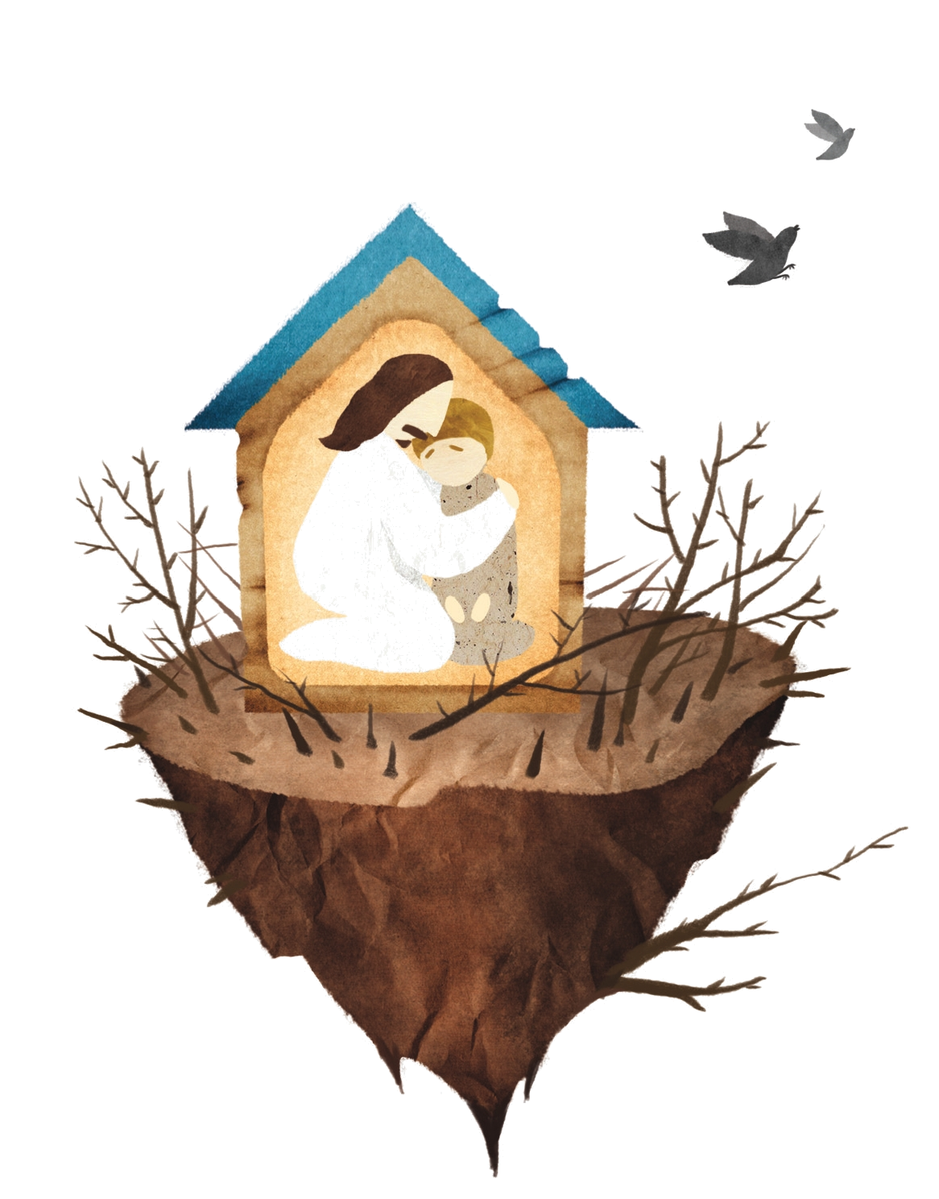

伝道者が福音を伝えたあと、「イエス様を受け入れますか?」と尋ねる。福音をゆっくりよく聞いた大部分の人は、全体の意味を分かったので受け入れると言うのだが、ときどき「受け入れ」ということばの意味が分からなくて、何の意味かと尋ねる人々がいる。当然の質問で、必ず分からなければならない質問だ。
福音は単純なメッセージだが、その中には人間の滅びと救いのメッセージが入っている、ものすごく大きな秘密がある。秘密は分かる人にはやさしいのだが、分からない人々には難しいのだ。人間は地上で最高の祝福を持った存在だったが、それは神様のいのちが人間の中にあったためだ。しかし、一瞬サタンにだまされた人間は、神様のいのちをのがしたので、かえって嫌わなければならないサタンを父として仕える苦しみの生活を送るようになった。その結果で、人間にはことばでは言い表すことができない呪いと災い、苦しみが運命としてついてきて、宿命的な生活を苦しみながら生きる。その問題を解決するために、この地には救い主が必要だった。サタンは、宗教のそれぞれ違った名前で人間解放と解脱を約束するが、鍵がかかった門から抜け出せないように、苦しみの本来の場所をぐるぐる回るだけだ。人間の問題は、人間自らは絶対に解決することができないので、神様であるキリストがこの地にイエスとして来られた。神様を離れたので神様に会うように、罪に堕ちたので赦しを受けるように、サタンに縛られたので自由になるように、自分の体でキリストの働きをされた。それでイエスがキリストなのだ。この驚くべき事実は、人間の知性と感性ではとうてい理解できないのだ。それで、信仰が要求される。
目に見えない所で、私も知らない瞬間に形成された人間の分離の問題が、ある日、知ることもできない現場で私に祝福で与えられる機会といっても、それを単純に認めるということは、かなり難しいことの中の一つだ。しかし、もし私が急に交通事故に会ったとか、そうでなければ、夜中にアパートで火事が起きたとかいう危急な状況が発生するようになれば、私たちは何かの助けが必要になる。それで、国家がそのような危険なことに助ける人材を準備して待機しているのだ。
人間は今、史上最高の危急な状況に陥っている。直ちに助けを受けなくてはいけない危機の瞬間である。したがって、ときにはみなさんが面倒がるほど、伝道者がみなさんを探したりもしながら福音を伝えるのだ。福音は解答だ。解答は問題用紙に正確に書かなければならない。福音がいくら良いことでも、その福音を聞いた人が、人格的に反応しなければならない。私の人生が自ら満足できると感じられば関係ないこともあるが、そのような人生は地球上に一つもない。本当に私の人生を変える必要があるならば、当然、問題の中の答えであるキリストの福音を迎え入れる信仰がなければならないが、それが受け入れである。お客さんが訪問してきたら、ドアをあけて部屋に入って来ることができるようにする。これを受け入れと言うように、私の人生の茶の間に、私の人生の解決者であるイエス様をキリストとして迎えることもまた、受け入れと言う。受け入れは、神様のいのちを私の人生の中に入れることなので、私自ら神様になる宗教的なものとは違った、自ら存在しておられる神様が満ちることを知るようになるのだ。宇宙の中の小さいホコリより小さい私たちだが、宇宙より大きい神様が私たちの中に入って来られる条件が福音の信仰の結果である受け入れである。
しかし、この方を受け入れた人々、すなわち、その名を信じた人々には、神の子どもとされる特権をお与えになった。（ヨハネ1:12）
チョン・ヒョングク（福音コラムニスト）
＊相談したい方はこちらまでどうぞ
＊相談したい方はこちらまでどうぞ
チョン・ヒョングク(福音コラムニスト)

